Bài 3: Quản lý khách sạn

Giới thiệu hệ thống

Hoạt động nghiệp vụ khách sạn
- Khách sạn có nhiều khu vực; mỗi khu vực có nhiều phòng. Mỗi phòng được phân biệt bằng số phòng, số người ở tối đa và đơn giá thuê theo ngày.
- Phòng được trang bị các tiện nghi như ti vi, tủ lạnh, điện thoại. Mỗi tiện nghi có số thứ tự phân biệt trong cùng loại. Việc trang bị/luân chuyển được theo dõi bằng phiếu lắp đặt; trong một ngày một thiết bị chỉ trang bị cho một phòng.
- Khách có thể đặt phòng bằng điện thoại, website hoặc trực tiếp. Lễ tân kiểm tra thông tin khách, phòng và số người; ghi họ tên, CCCD, quốc tịch; lập phiếu đặt phòng gồm phòng, ngày nhận, ngày trả dự kiến và tiền cọc.
- Khách lưu trú có thể dùng dịch vụ. Mỗi lần dùng được ghi nhận bằng phiếu sử dụng dịch vụ; nếu trong một ngày cùng dịch vụ được dùng nhiều lần thì số lượng/tiền được cộng dồn thành một lần.
- Khi trả phòng, nhân viên phục vụ kiểm tra tiện nghi; nếu hư hỏng/mất mát thì lập phiếu đền bù. Nhân viên thanh toán lập hóa đơn gồm tiền phòng và dịch vụ. Khách có thể thanh toán bằng tiền mặt, chuyển khoản, thẻ hoặc ví.

Yêu cầu hệ thống

Đầu vào – xử lý – xuất kết quả
Nhóm nghiệp vụ | Đầu vào | Xử lý chính | Xuất kết quả
Phòng - tiện nghi | Khu vực, phòng, loại TN, tiện nghi | Lưu danh mục; lập phiếu lắp đặt; theo dõi tình trạng | Danh sách phòng/TN/lịch sử lắp đặt
Đặt/nhận phòng | Khách, CCCD, quốc tịch, ngày nhận/trả, số người, cọc | Kiểm tra sức chứa/trùng lịch; lưu phiếu; nhận phòng | Phiếu đặt phòng; danh sách người lưu trú
Dịch vụ | Phiếu đang ở, phòng, DV, số lượng, ngày | Tìm/tạo phiếu sử dụng; cộng dồn cùng DV trong ngày | Phiếu sử dụng DV; thành tiền
Trả phòng | Tình trạng tiện nghi, mức độ hư hỏng, số ngày tính tiền | Lập đền bù nếu có; tổng hợp tiền phòng + DV | Phiếu đền bù; hóa đơn
Thanh toán | Hóa đơn, phương thức, số tiền | Ghi nhận thanh toán; kiểm tra đủ tiền | Biên nhận/trạng thái HĐ; giải phóng phòng
Thống kê | Khoảng thời gian | Tổng hợp đặt phòng, HĐ, dịch vụ, đền bù | Bảng thống kê

Phân loại công việc theo mẫu phân tích
Bộ phận/Actor | Công việc | Loại | Quy định liên quan
Lễ tân | Quản lý khách, đặt phòng, nhận phòng | Lưu trữ / tra cứu | Sức chứa; trùng lịch; thông tin người lưu trú.
Phục vụ phòng | Quản lý tiện nghi; lập phiếu lắp đặt | Lưu trữ | Một thiết bị chỉ ở một phòng trong một ngày.
Nhân viên | Ghi nhận dịch vụ | Lưu trữ / tính toán | Cùng dịch vụ cùng ngày được cộng dồn.
Phục vụ + Thanh toán | Lập phiếu đền bù | Lưu trữ / tính toán | Theo từng tiện nghi và mức độ thiệt hại.
Thanh toán | Lập hóa đơn, thanh toán, trả phòng | Tính toán / lưu trữ | HĐ gồm tiền phòng + DV; nhiều phương thức thanh toán.
Quản lý | Tra cứu / thống kê | Tổng hợp / kết xuất | Theo khoảng thời gian.

Quy tắc nghiệp vụ
ID | Quy tắc
BR01 | Một khu vực có nhiều phòng; một phòng thuộc một khu vực.
BR02 | Mỗi phòng có sức chứa tối đa và đơn giá thuê theo ngày.
BR03 | Một tiện nghi có số thứ tự phân biệt trong cùng loại tiện nghi.
BR04 | Trong một ngày một thiết bị chỉ được trang bị cho một phòng duy nhất.
BR05 | Phiếu đặt phòng ghi phòng, ngày nhận, ngày trả dự kiến và tiền cọc.
BR06 | Ghi họ tên, CCCD và quốc tịch của người lưu trú.
BR07 | Cùng một dịch vụ dùng nhiều lần trong ngày được cộng dồn thành một lần.
BR08 | Khi có hư hỏng/mất mát thì lập phiếu đền bù theo tiện nghi và mức độ thiệt hại.
BR09 | Hóa đơn gồm tiền thuê phòng và tiền sử dụng dịch vụ.
BR10 | Thanh toán hỗ trợ tiền mặt, chuyển khoản, thẻ, ví.

Yêu cầu chức năng và phi chức năng
STT | Chức năng hệ thống | Mô tả
1 | Kiểm tra dữ liệu | Không để trống khóa chính/trường bắt buộc; kiểm tra số >0, ngày hợp lệ.
2 | Transaction | Đặt phòng, đền bù, thanh toán, trả phòng không để cập nhật dở dang.
3 | Thông báo trạng thái | Mọi thao tác phải báo thành công hoặc nguyên nhân từ chối.
4 | Tra cứu quan hệ | ComboBox cho khóa ngoại, DataGridView cho danh sách.
5 | Ngăn thao tác rủi ro | Khóa mã khi sửa; FK chặn xóa dữ liệu đã phát sinh nghiệp vụ.

Tiêu chuẩn | Yêu cầu
Tiện dụng | Bố cục theo đúng nghiệp vụ; tên control nhất quán; thao tác chính gần dữ liệu liên quan.
Hiệu quả | Truy vấn có điều kiện; chỉ tải dữ liệu cần dùng; transaction cho cập nhật nhiều bảng.
Tiến hóa | Tách UI - Service - Data để thay quy định mà giảm ảnh hưởng Form.
Tương thích | Visual Studio 2022, .NET Framework 4.7.2, SQL Server LocalDB/Express, ADO.NET.

Pha phân tích

Xây dựng biểu đồ use case

Use case tổng quát
Hệ thống được triển khai dạng ứng dụng WinForms nội bộ nên chỉ nhân viên khách sạn trực tiếp thao tác trên hệ thống. Khách thuê phòng không tương tác với hệ thống mà được lễ tân nhập thông tin thay, vì vậy không được mô hình hóa là actor. Actor Nhân viên là actor tổng quát, thực hiện quản lý danh mục và ghi nhận dịch vụ; các actor NV lễ tân, NV phục vụ phòng, NV thanh toán và Quản lý kế thừa từ Nhân viên và thực hiện thêm các chức năng riêng theo vai trò. Biểu đồ use case tổng quát của hệ thống được biểu diễn trong Hình P.1.
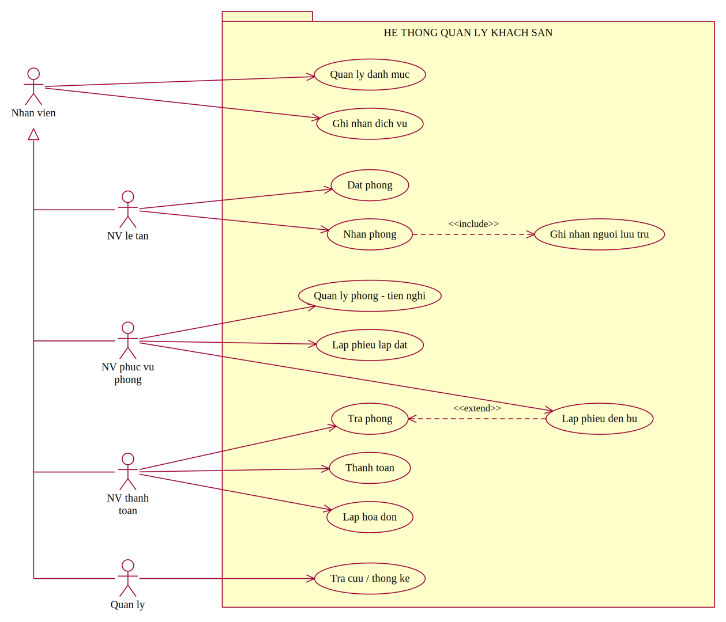
Hình P.1: Biểu đồ use case tổng quát của hệ thống

Phân rã use case
Phân rã use case Quản lý phòng - tiện nghi
Use case Quản lý phòng - tiện nghi được phân rã thành các chức năng quản lý phòng, quản lý tiện nghi và lập phiếu lắp đặt/luân chuyển, đúng với các nghiệp vụ và Form đã mô tả.
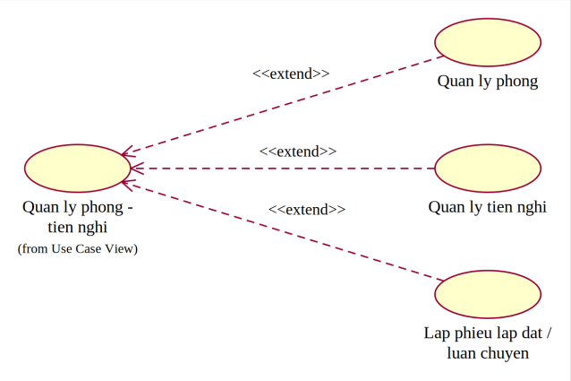
Hình P.2: Phân rã use case Quản lý phòng - tiện nghi
Phân rã use case Đặt / nhận phòng
Use case Đặt / nhận phòng bao gồm quản lý thông tin khách, lập phiếu đặt, ghi nhận người lưu trú, nhận phòng và thao tác đánh dấu no-show đã có trong DatPhongService.
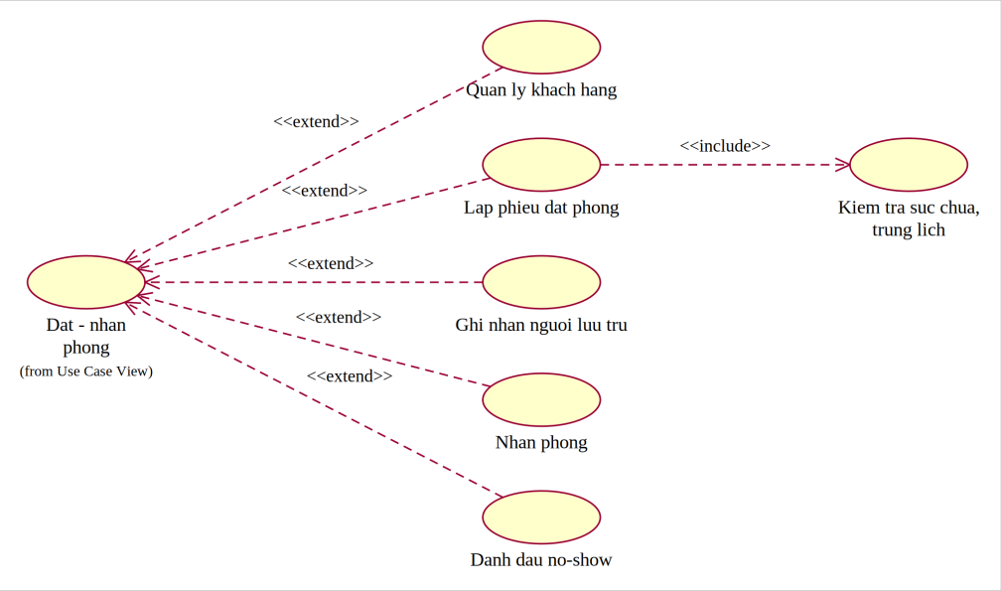
Hình P.3: Phân rã use case Đặt / nhận phòng
Phân rã use case Trả phòng - thanh toán
Quy trình trả phòng sử dụng các chức năng kiểm tra tiện nghi, lập phiếu đền bù khi có hư hỏng/mất mát, lập hóa đơn, ghi nhận thanh toán và hoàn tất trả phòng.
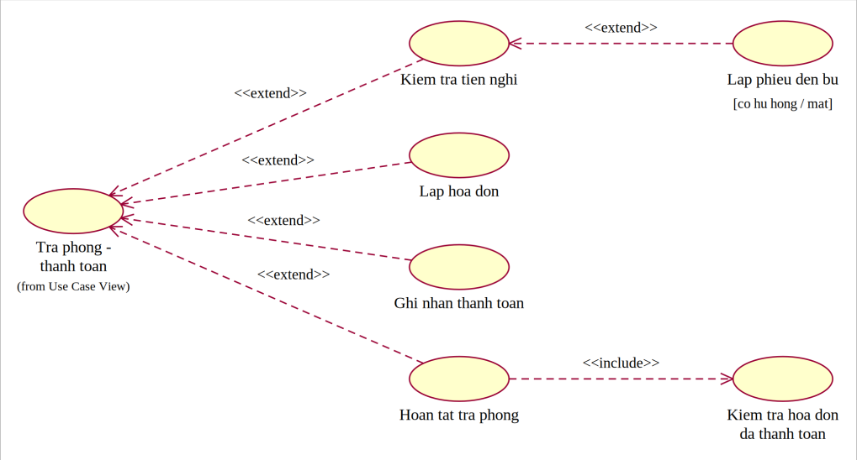
Hình P.4: Phân rã use case Trả phòng - thanh toán
Phân rã use case Thống kê
Chức năng Thống kê được chia theo đúng hai nhóm xử lý có trong ThongKeService: tổng hợp số liệu và thống kê dịch vụ sử dụng theo khoảng thời gian.
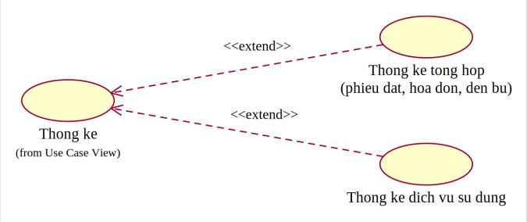
Hình P.5: Phân rã use case Thống kê

Sơ đồ lớp

Lớp phân tích
Biểu đồ lớp phân tích chỉ thể hiện các lớp thực thể nghiệp vụ, thuộc tính chính và các quan hệ được xác định trực tiếp từ mô tả bài toán và các khóa ngoại trong thiết kế dữ liệu. Các lớp giao diện và lớp điều khiển chưa được đưa vào ở pha này. Khóa ngoại không ghi thành thuộc tính mà được thể hiện bằng quan hệ kết hợp có bội số; quan hệ giữa đầu phiếu và chi tiết phiếu (đặt phòng, sử dụng dịch vụ, đền bù) là quan hệ hợp thành (hình thoi đặc).
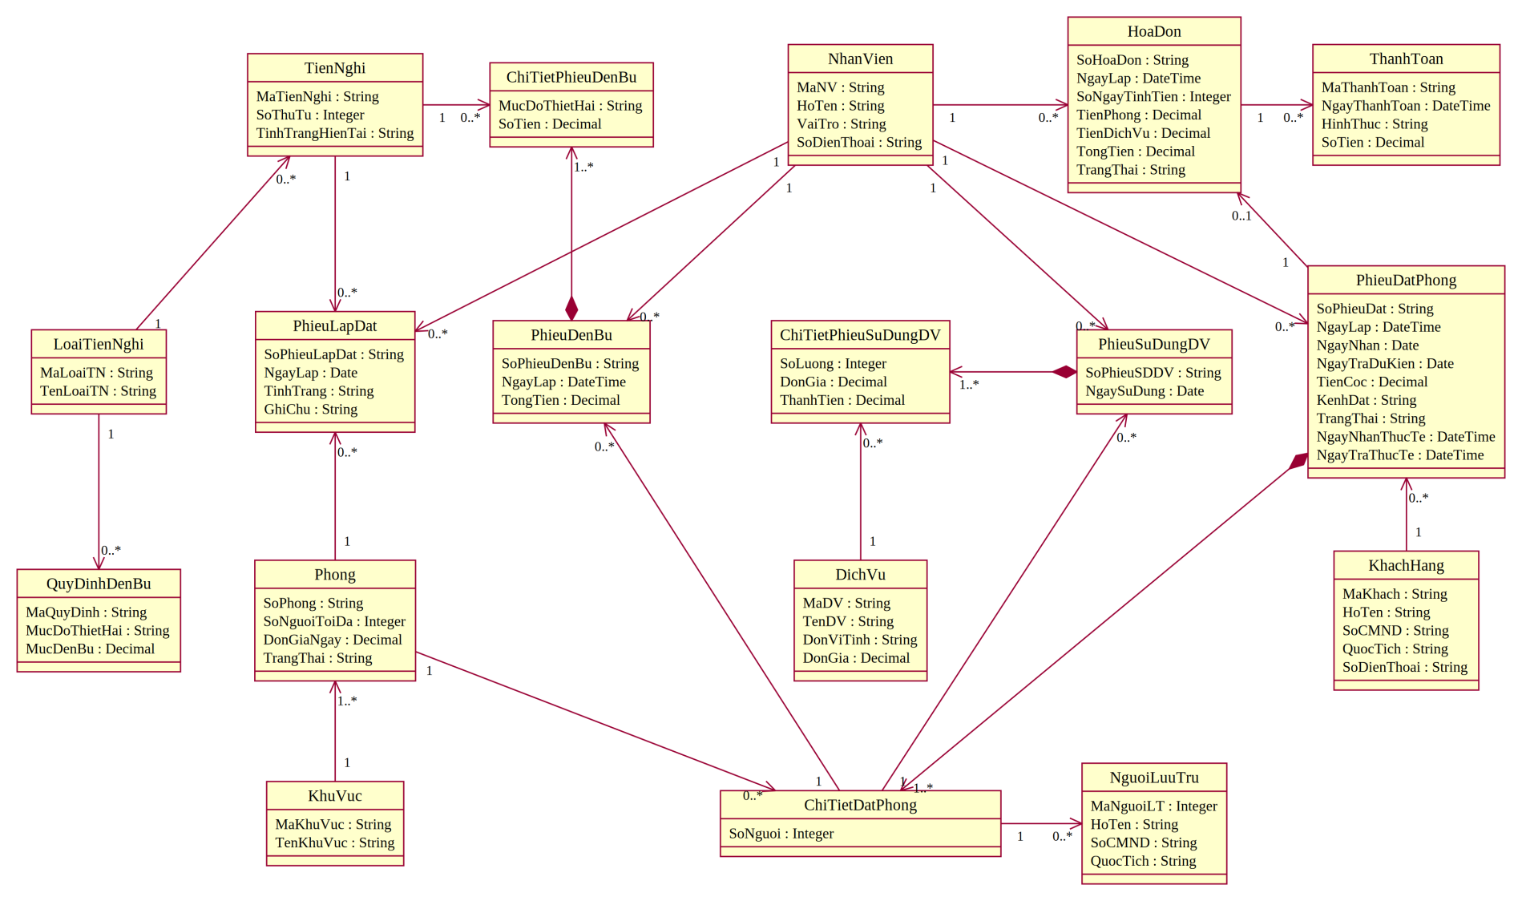
Hình P.6: Biểu đồ lớp phân tích của hệ thống

Lớp chi tiết
Dựa trên biểu đồ lớp phân tích, các biểu đồ trạng thái và các biểu đồ tuần tự, biểu đồ lớp thiết kế được xây dựng như trong Hình P.15. So với biểu đồ lớp phân tích, mỗi lớp được bổ sung kiểu dữ liệu cho thuộc tính và các phương thức tương ứng với thông điệp mà lớp đó nhận trong biểu đồ tuần tự (ví dụ laySucChua(), kiemTraTrungLich(), congDonSoLuong(), tongDaThanhToan()).
Biểu đồ này chưa bổ sung các lớp giao diện và lớp điều khiển; các lớp này được trình bày theo từng chức năng trong mục 3.2.
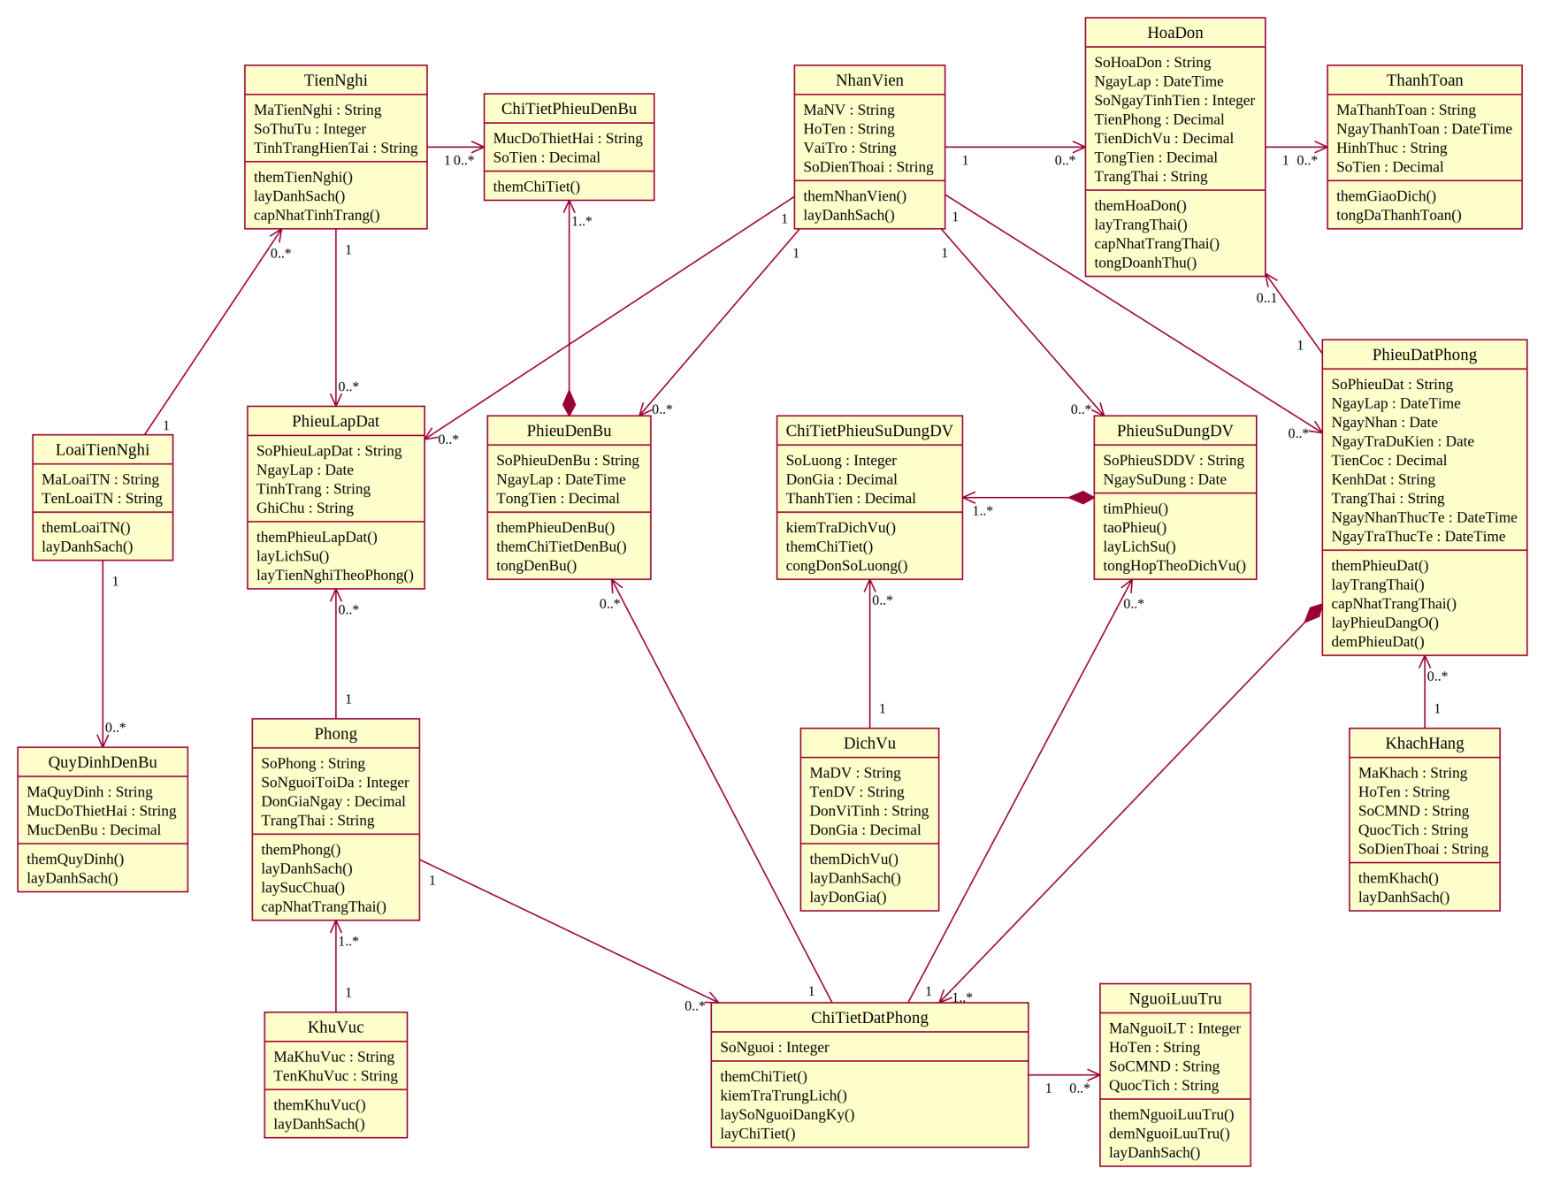
Hình P.15: Biểu đồ lớp thiết kế chi tiết của hệ thống

Sơ đồ trạng thái
Các trạng thái dưới đây được lấy từ các trạng thái đã được cài đặt trong PhieuDatPhong và HoaDon. Biểu đồ chỉ sử dụng các chuyển trạng thái có thao tác tương ứng trong phần nghiệp vụ của bài.
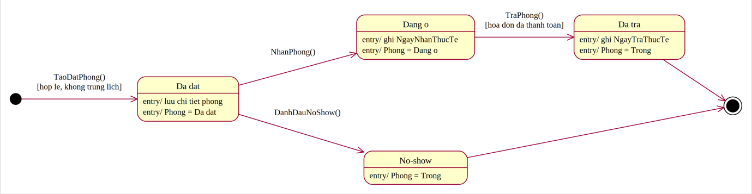
Hình P.7: Biểu đồ trạng thái lớp PhieuDatPhong
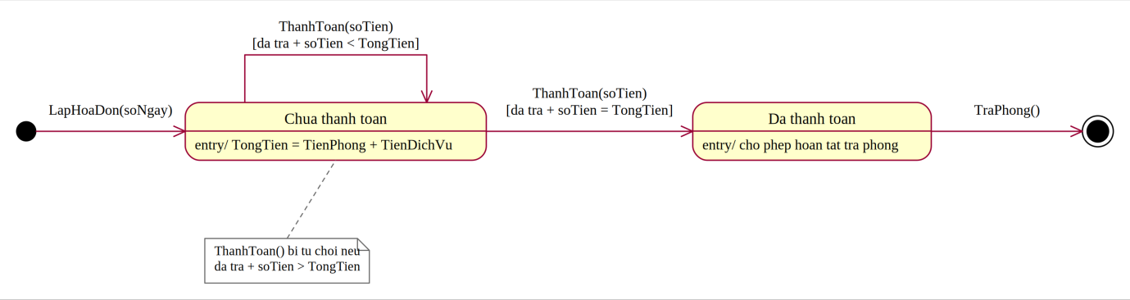
Hình P.8: Biểu đồ trạng thái lớp HoaDon

Pha thiết kế
Trong pha thiết kế, các biểu đồ tuần tự được xây dựng theo từng chức năng để làm rõ tương tác giữa actor, lớp giao diện (Form), lớp điều khiển (Service) và các lớp thực thể. Sau đó, thiết kế riêng từng chức năng được xác định theo đúng các lớp đã có trong mã nguồn và mô hình dữ liệu.

Sơ đồ tuần tự
Các biểu đồ tuần tự dưới đây sử dụng trực tiếp tên Form và Service của bài. Thông điệp chính tương ứng với các hàm xử lý đã có trong từng Service.
a) Biểu đồ tuần tự cho chức năng Đặt phòng
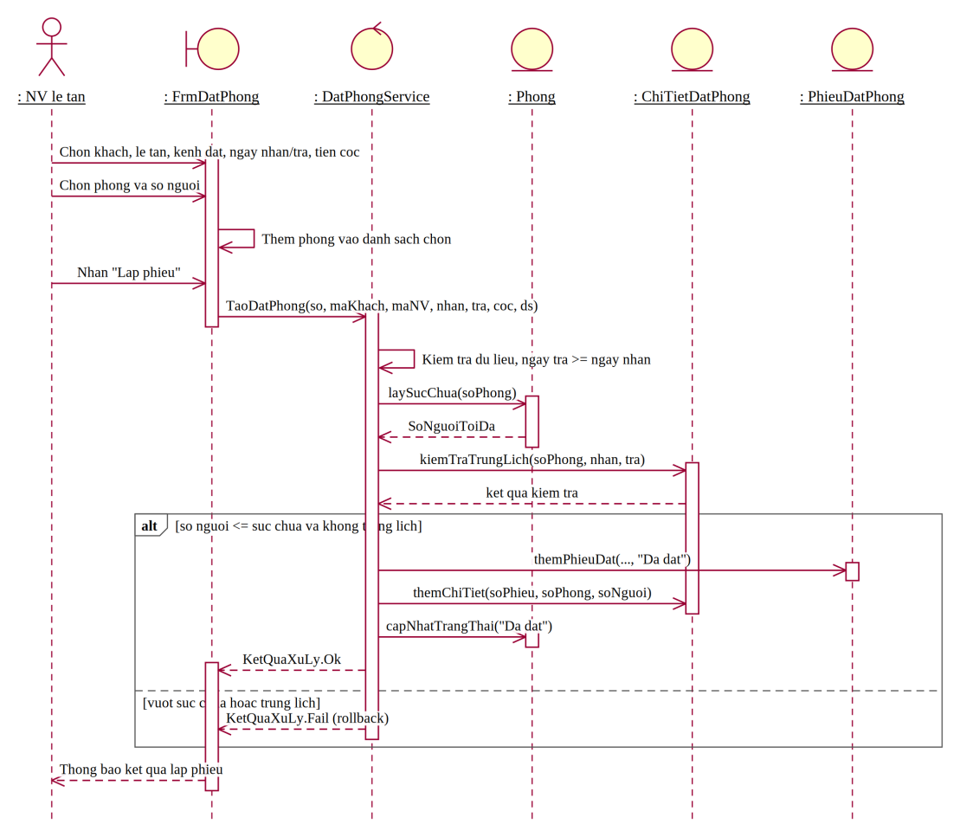
Hình P.9: Biểu đồ tuần tự cho chức năng Đặt phòng
b) Biểu đồ tuần tự cho chức năng Nhận phòng
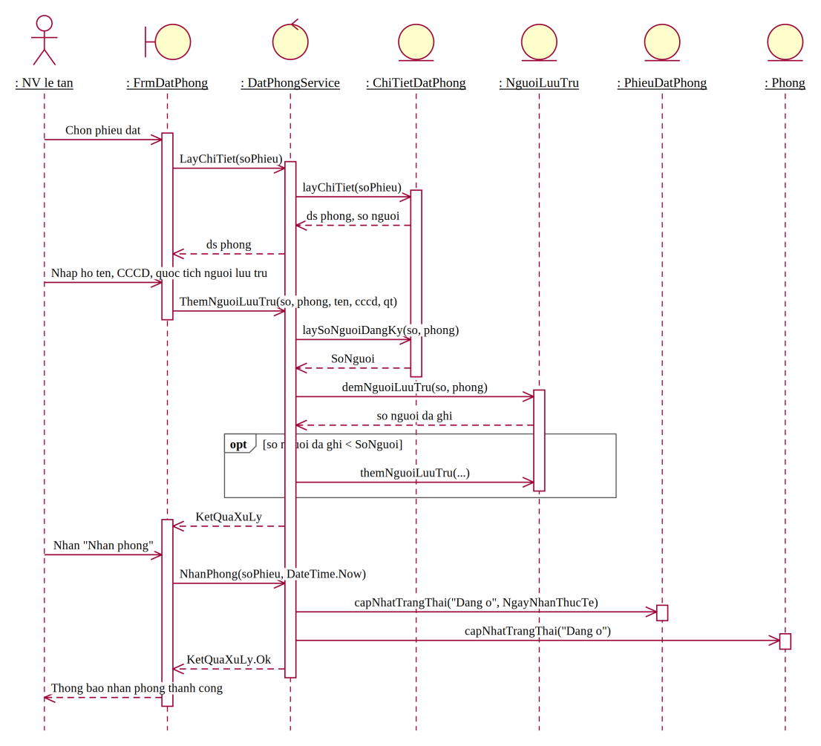
Hình P.10: Biểu đồ tuần tự cho chức năng Nhận phòng
c) Biểu đồ tuần tự cho chức năng Lập phiếu lắp đặt
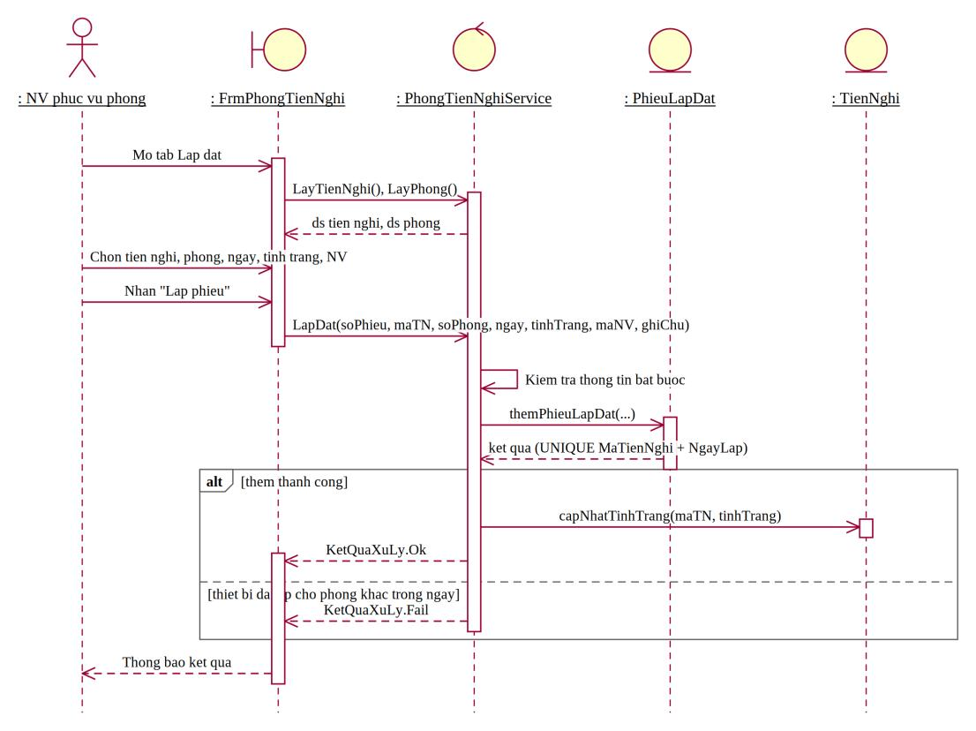
Hình P.11: Biểu đồ tuần tự cho chức năng Lập phiếu lắp đặt
d) Biểu đồ tuần tự cho chức năng Ghi nhận dịch vụ
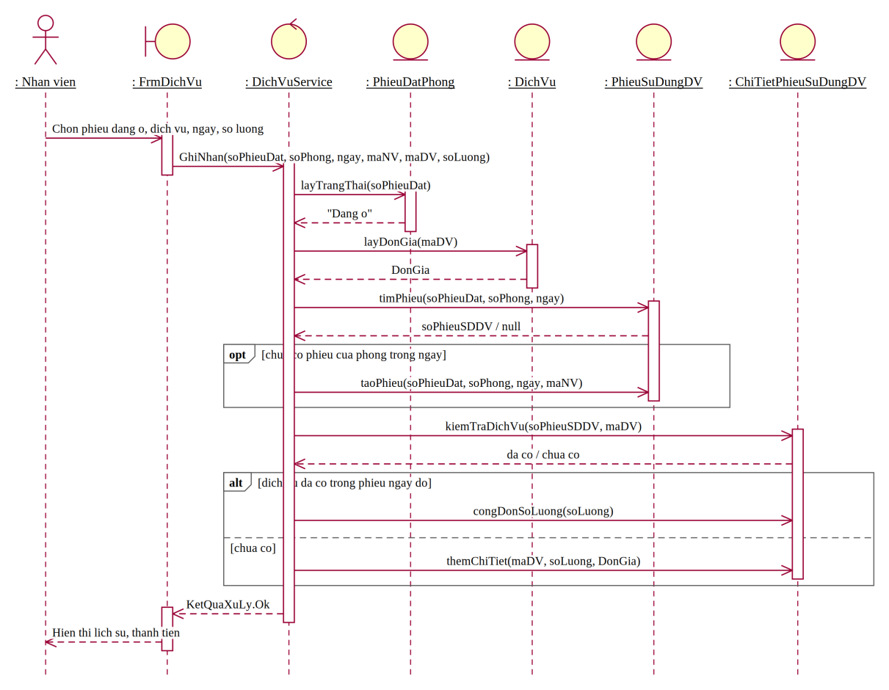
Hình P.12: Biểu đồ tuần tự cho chức năng Ghi nhận dịch vụ
e) Biểu đồ tuần tự cho chức năng Trả phòng - thanh toán
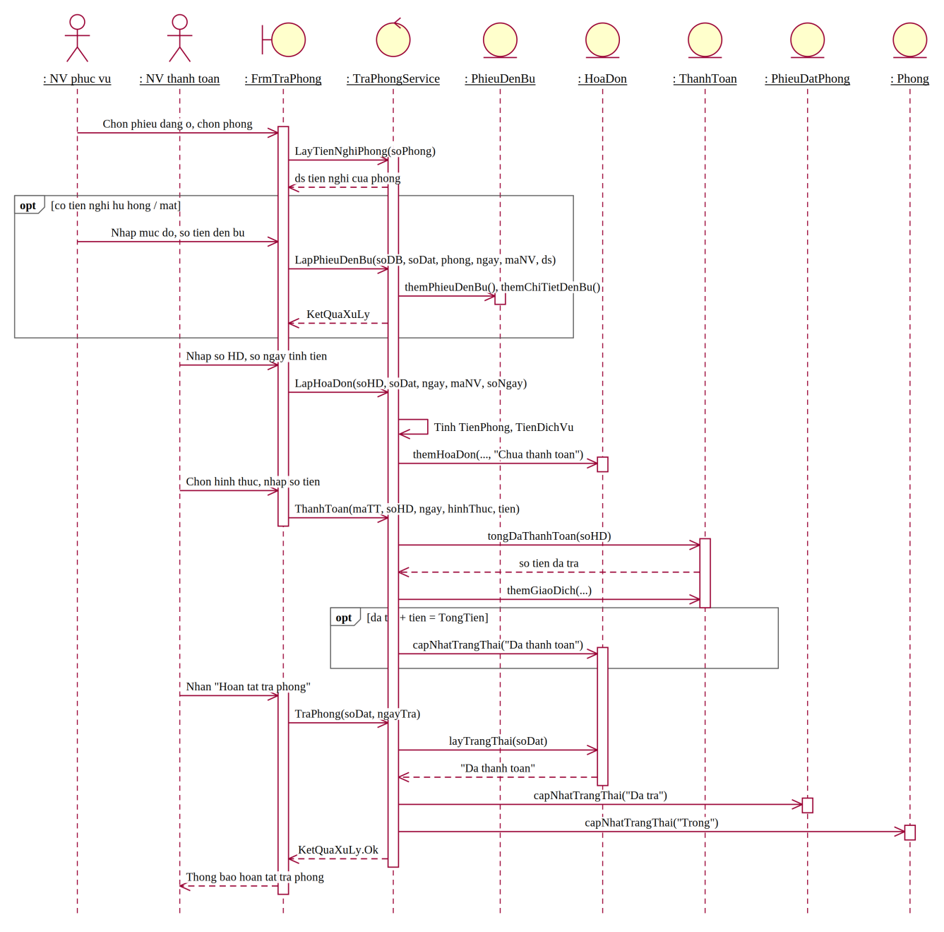
Hình P.13: Biểu đồ tuần tự cho chức năng Trả phòng - thanh toán
f) Biểu đồ tuần tự cho chức năng Thống kê
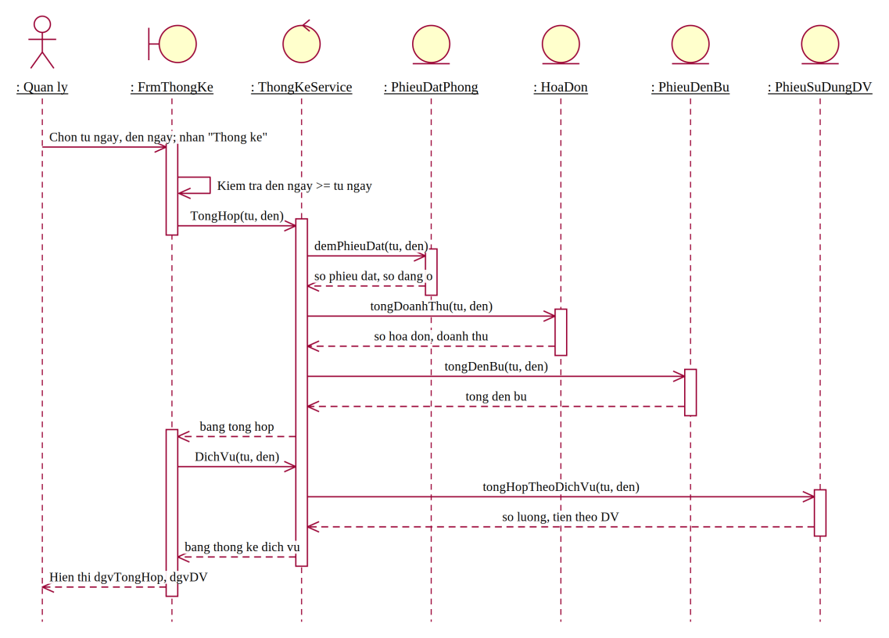
Hình P.14: Biểu đồ tuần tự cho chức năng Thống kê

Thiết kế riêng từng chức năng
Với mỗi chức năng, thiết kế xác định lớp giao diện tương ứng, lớp điều khiển Service, các lớp thực thể liên quan và quan hệ sử dụng giữa các lớp. Không bổ sung lớp nghiệp vụ ngoài các thành phần đã có trong bài. Các ComboBox dữ liệu nền (khu vực, loại tiện nghi, nhân viên) được nạp qua DanhMucService (Hình P.16) nên không vẽ lặp lại ở các hình sau; lớp Db chỉ hỗ trợ truy cập dữ liệu nên không đưa vào biểu đồ.
a) Chức năng Quản lý danh mục
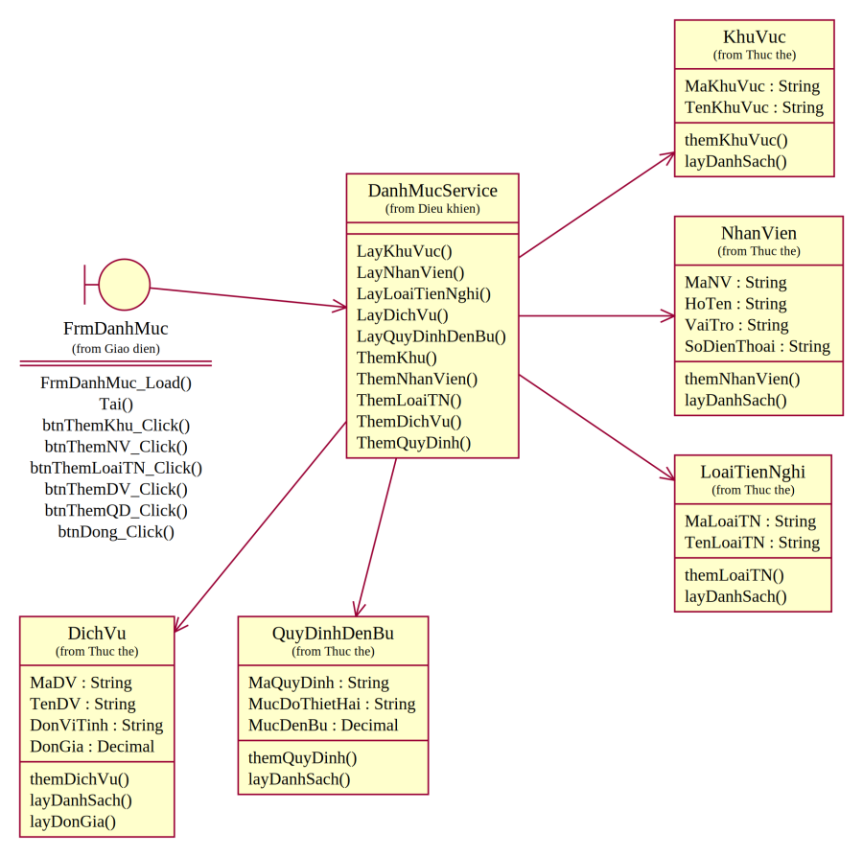
Hình P.16: Thiết kế lớp cho chức năng Quản lý danh mục
b) Chức năng Quản lý phòng - tiện nghi
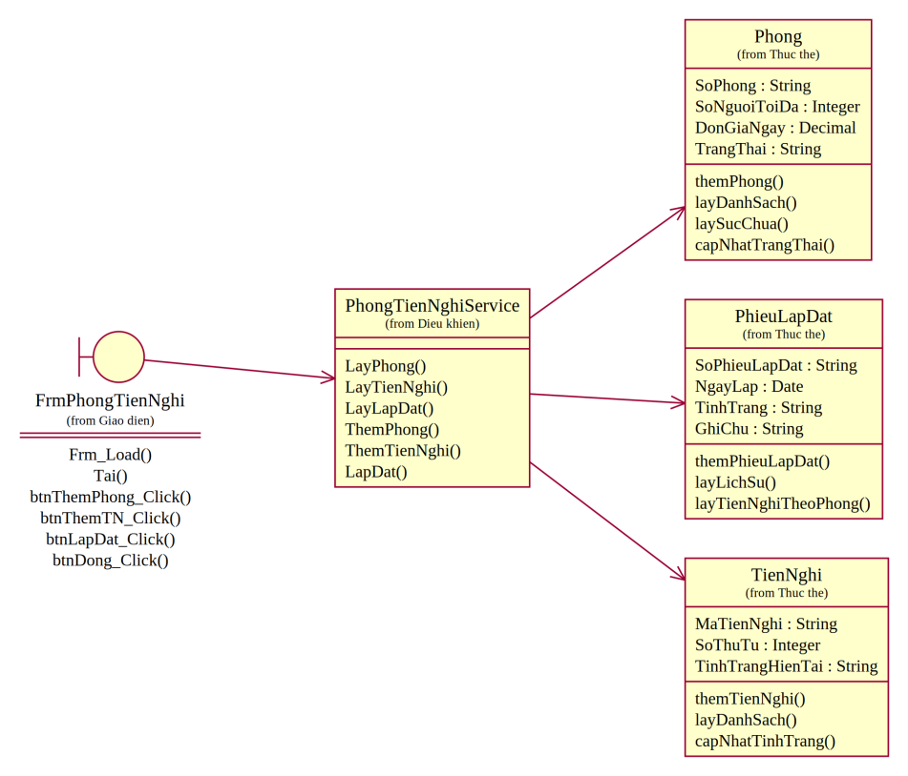
Hình P.17: Thiết kế lớp cho chức năng Quản lý phòng - tiện nghi
c) Chức năng Đặt / nhận phòng
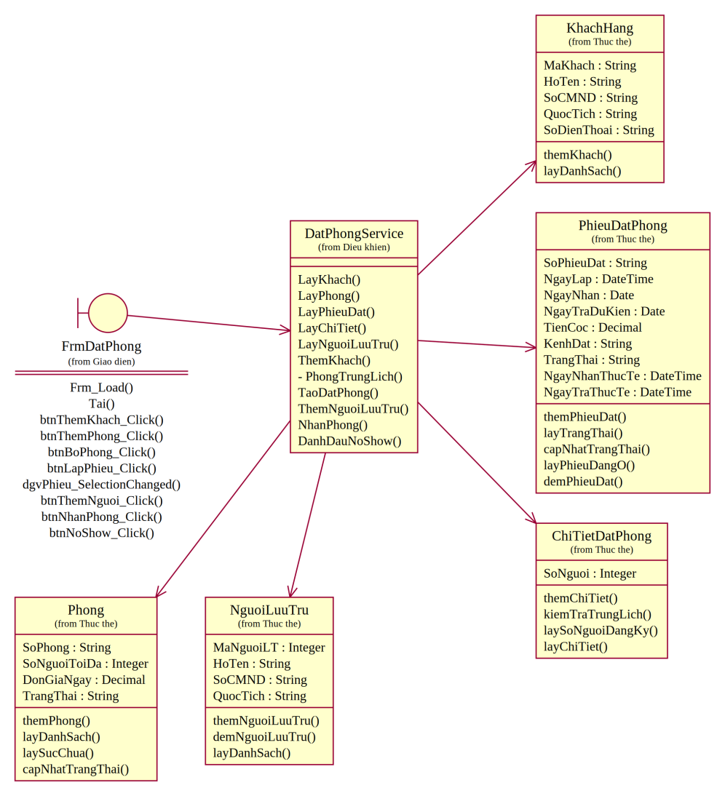
Hình P.18: Thiết kế lớp cho chức năng Đặt / nhận phòng
d) Chức năng Ghi nhận dịch vụ
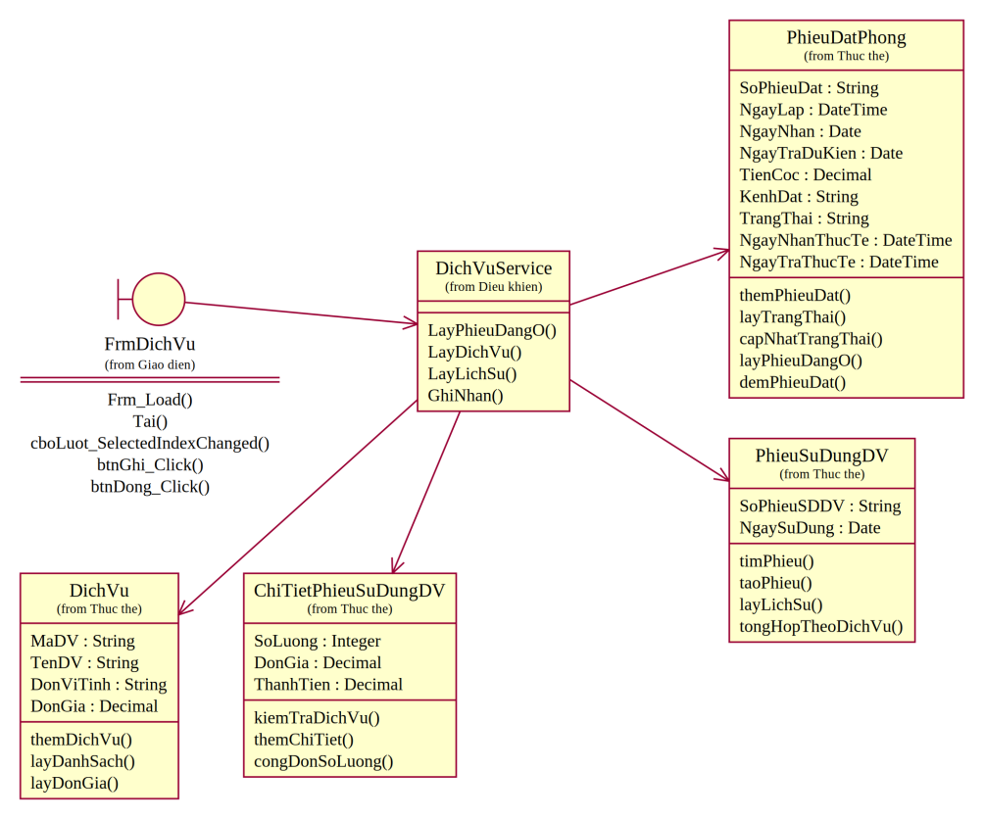
Hình P.19: Thiết kế lớp cho chức năng Ghi nhận dịch vụ
e) Chức năng Trả phòng - thanh toán
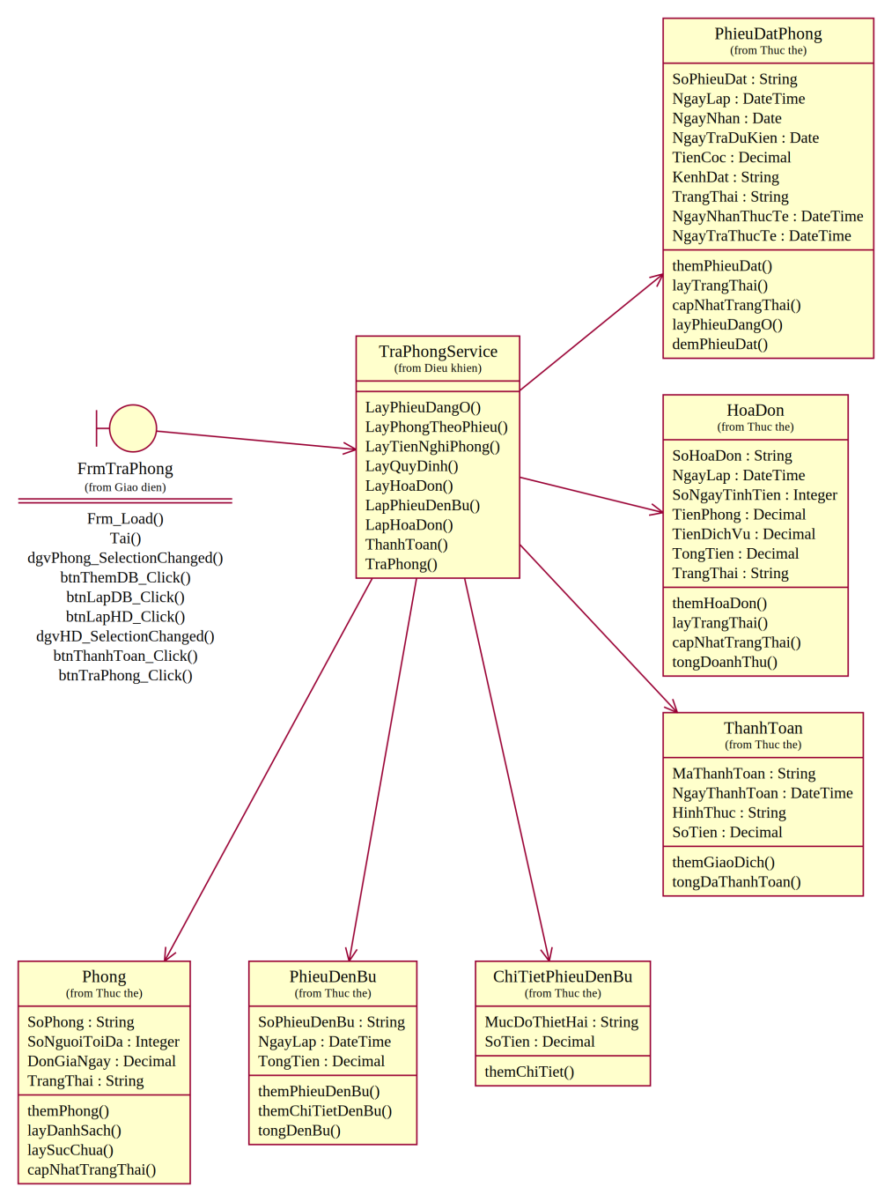
Hình P.20: Thiết kế lớp cho chức năng Trả phòng - thanh toán
f) Chức năng Thống kê
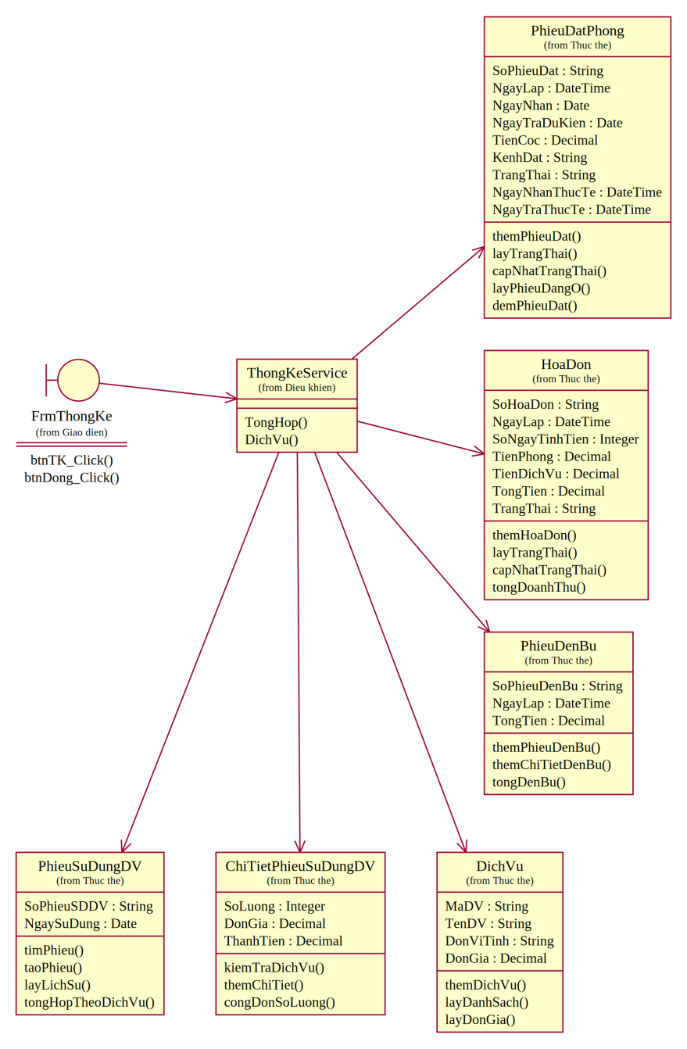
Hình P.21: Thiết kế lớp cho chức năng Thống kê

Sơ đồ hoạt động
Biểu đồ hoạt động minh họa chức năng Đặt phòng. Các bước kiểm tra thông tin, sức chứa và lịch chồng lấn được lấy từ DatPhongService; nếu hợp lệ, hệ thống tạo phiếu đặt, lưu chi tiết phòng và cập nhật trạng thái phòng thành Đã đặt.
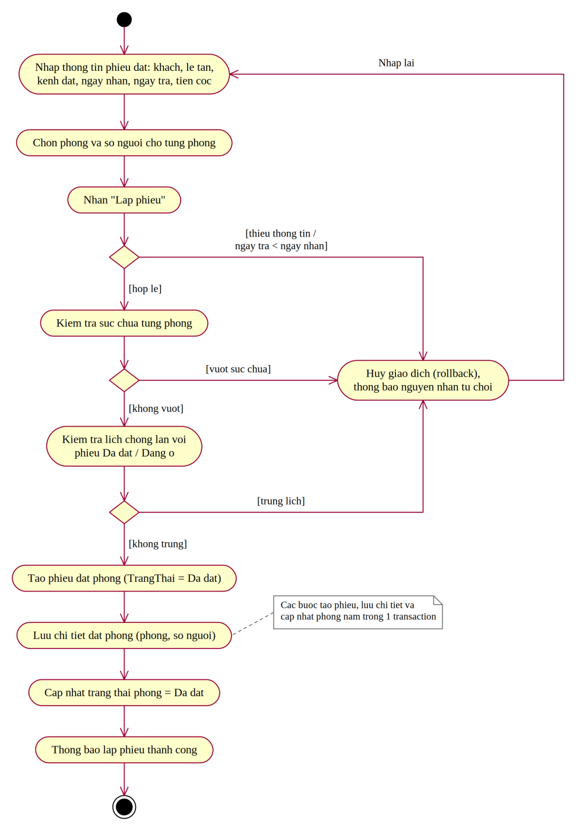
Hình P.22: Biểu đồ hoạt động của chức năng Đặt phòng

Thiết kế dữ liệu

Sơ đồ ERD
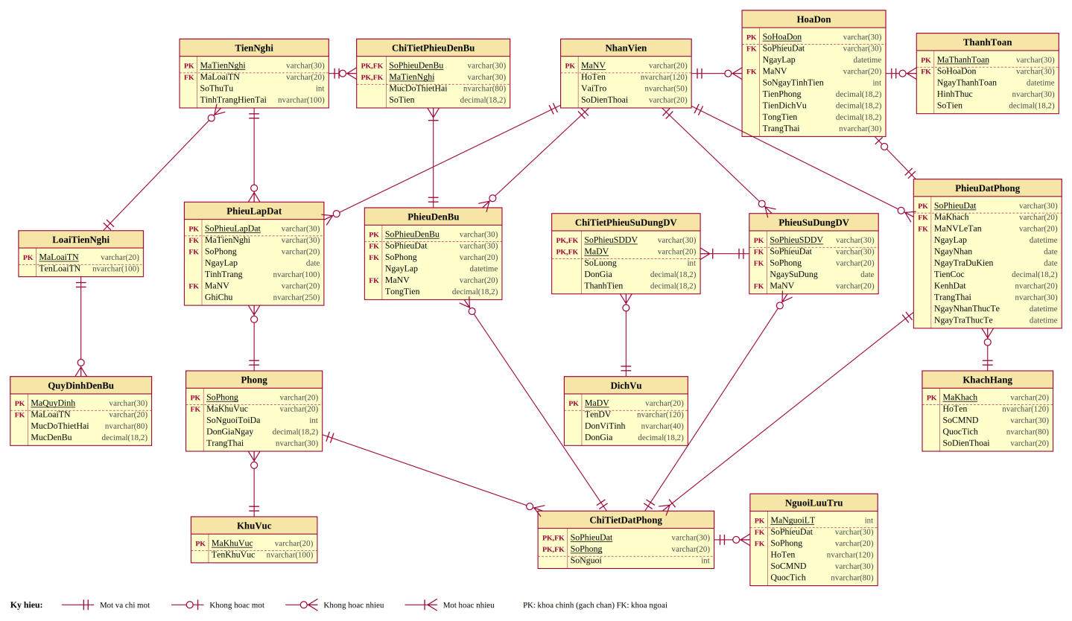
Hình 5. ERD triển khai SQL Server

Danh sách bảng
Bảng | Khóa chính | Vai trò
NhanVien | MaNV | Nhân viên nghiệp vụ.
KhuVuc | MaKhuVuc | Khu vực.
Phong | SoPhong | Phòng, sức chứa, đơn giá.
LoaiTienNghi | MaLoaiTN | Loại tiện nghi.
TienNghi | MaTienNghi | Thiết bị cụ thể.
PhieuLapDat | SoPhieuLapDat | Lịch sử lắp đặt.
KhachHang | MaKhach | Khách liên hệ.
PhieuDatPhong | SoPhieuDat | Phiếu đặt/nhận/trả.
ChiTietDatPhong | SoPhieuDat+SoPhong | Phòng và số người.
NguoiLuuTru | MaNguoiLT | Người ở thực tế.
DichVu | MaDV | Danh mục DV.
PhieuSuDungDV | SoPhieuSDDV | Phiếu DV theo phòng/ngày.
ChiTietPhieuSuDungDV | SoPhieuSDDV+MaDV | SL/đơn giá/thành tiền.
QuyDinhDenBu | MaQuyDinh | Mức đền bù.
PhieuDenBu | SoPhieuDenBu | Đầu phiếu đền bù.
ChiTietPhieuDenBu | SoPhieuDenBu+MaTienNghi | Chi tiết hư hỏng/mất.
HoaDon | SoHoaDon | Tiền phòng + DV.
ThanhToan | MaThanhToan | Các giao dịch thanh toán.

Ràng buộc quan trọng
- Phong.SoNguoiToiDa > 0; DonGiaNgay >= 0.
- UNIQUE(MaLoaiTN, SoThuTu) để phân biệt tiện nghi trong cùng loại.
- UNIQUE(MaTienNghi, NgayLap) trên PhieuLapDat để ngăn một thiết bị ở hai phòng trong cùng ngày.
- NgayTraDuKien >= NgayNhan.
- UNIQUE(SoPhieuDat, SoPhong, NgaySuDung) trên đầu phiếu dịch vụ để gom theo phòng/ngày; chi tiết có PK (SoPhieuSDDV, MaDV) để cộng dồn dịch vụ.
- Hình thức thanh toán chỉ thuộc 4 giá trị: Tiền mặt, Chuyển khoản, Thẻ, Ví điện tử.

Kiến trúc và hệ thống form
Kiến trúc: WinForms UI -> Service/Business Logic -> Data/Db -> SQL Server. Form không viết SQL trực tiếp; các nghiệp vụ nhiều bảng dùng transaction.
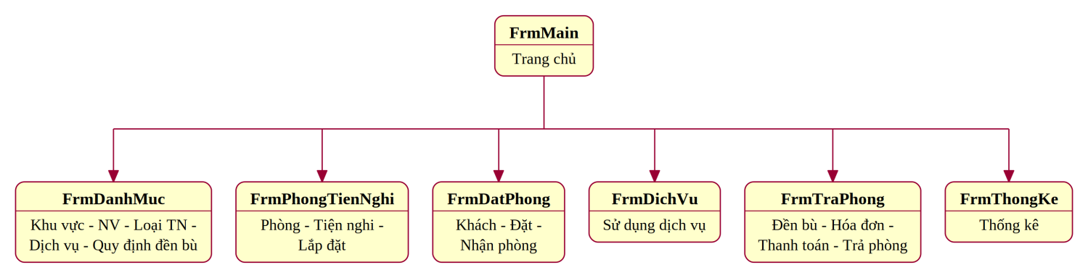
Hình 6. Sơ đồ điều hướng hệ thống Form.
Form | Actor chính | Mục đích
FrmMain | Nhân viên | Điều hướng.
FrmDanhMuc | Nhân viên | Khu vực, NV, loại TN, DV, quy định đền bù.
FrmPhongTienNghi | Phục vụ phòng | Phòng, tiện nghi, lắp đặt/luân chuyển.
FrmDatPhong | Lễ tân | Khách, đặt phòng, người lưu trú, nhận phòng.
FrmDichVu | Nhân viên | Ghi dịch vụ đang sử dụng.
FrmTraPhong | Phục vụ/Thanh toán | Đền bù, hóa đơn, thanh toán, trả phòng.
FrmThongKe | Quản lý | Thống kê.

Thiết kế giao diện
FrmMain
Đối tượng sử dụng: Nhân viên. Mục đích: Điều hướng.
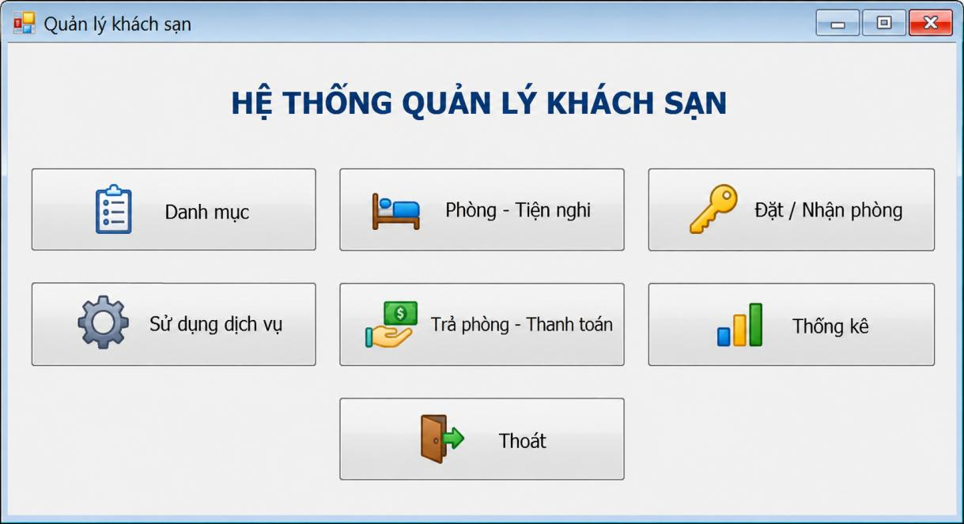
Giao diện FrmMain
FrmDanhMuc
Đối tượng sử dụng: Nhân viên. Mục đích: Danh mục nền.
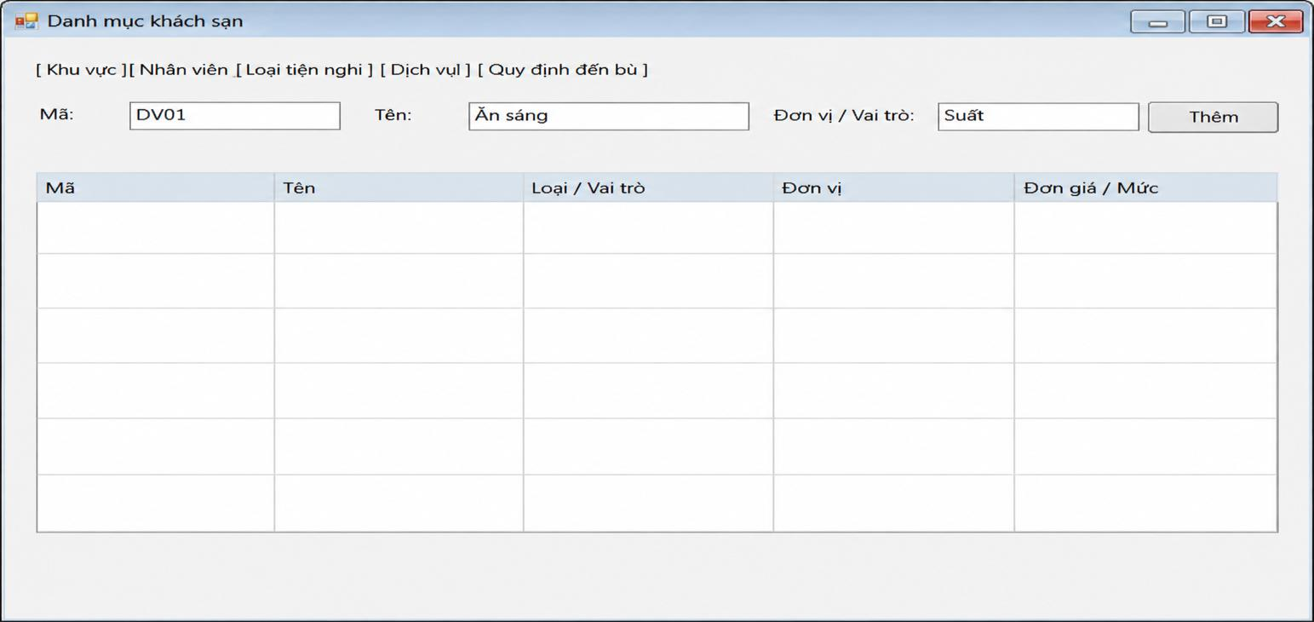
Giao diện FrmDanhMuc
FrmPhongTienNghi
Đối tượng sử dụng: Phục vụ phòng. Mục đích: Phòng, tiện nghi, phiếu lắp đặt.
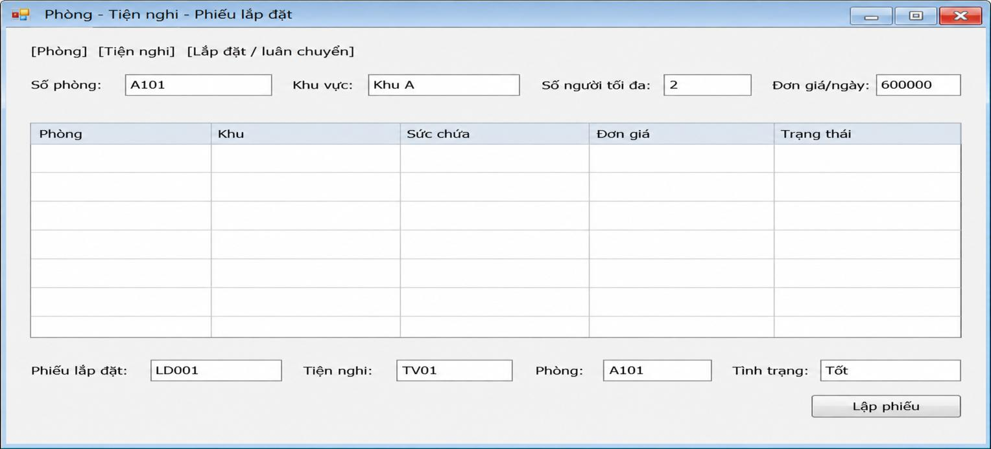
Giao diện FrmPhongTienNghi
FrmDatPhong
Đối tượng sử dụng: Lễ tân. Mục đích: Khách, đặt/nhận phòng.
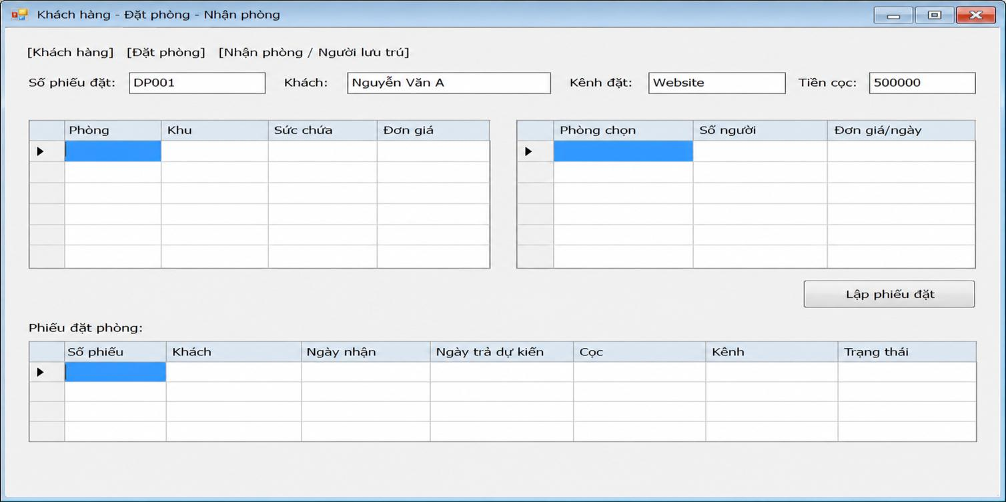
Giao diện FrmDatPhong
FrmDichVu
Đối tượng sử dụng: Nhân viên. Mục đích: Phiếu sử dụng dịch vụ.
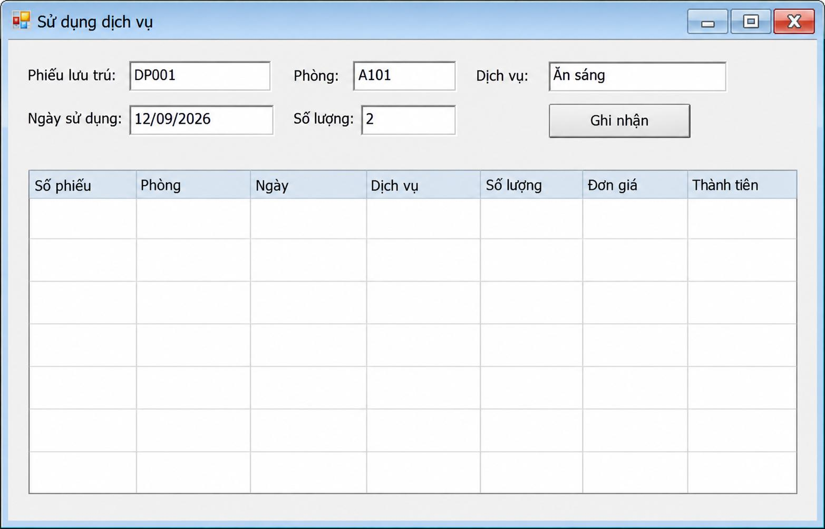
Giao diện FrmDichVu
FrmTraPhong
Đối tượng sử dụng: Phục vụ/Thanh toán. Mục đích: Đền bù, hóa đơn, thanh toán.
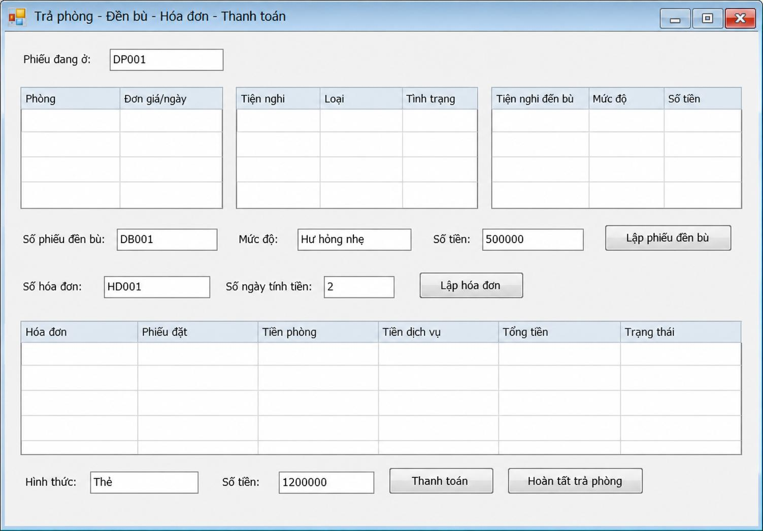
Giao diện FrmTraPhong
FrmThongKe
Đối tượng sử dụng: Quản lý. Mục đích: Thống kê.
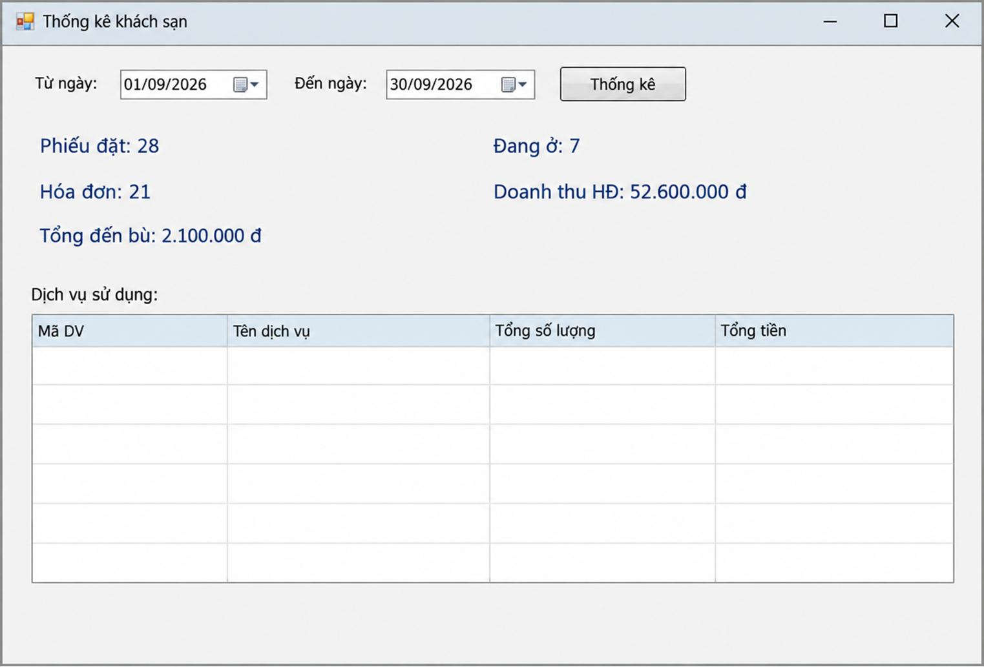
Giao diện FrmThongKe

Kiểm thử tổng thể
TC | Điều kiện | Thao tác | Kết quả mong đợi
TC01 | Phòng trống, số người <= sức chứa | Lập phiếu | Thành công
TC02 | Số người vượt sức chứa | Lập phiếu | Từ chối
TC03 | Phòng trùng lịch | Lập phiếu | Từ chối
TC04 | Thiết bị đã lắp trong cùng ngày | Lập phiếu lắp đặt | Từ chối
TC05 | Phiếu Đã đặt | Nhận phòng | Đang ở
TC06 | Đã đủ số người | Thêm người lưu trú | Từ chối
TC07 | Cùng DV cùng ngày | Ghi lần 2 | Cộng dồn
TC08 | Phiếu không Đang ở | Ghi DV | Từ chối
TC09 | Có hư hỏng | Lập đền bù | Thành công
TC10 | Phiếu đang ở | Lập HĐ | Phòng + DV
TC11 | Thanh toán một phần | Ghi | HĐ chưa đủ
TC12 | Thanh toán đủ | Ghi | HĐ đã thanh toán
TC13 | HĐ chưa đủ | Trả phòng | Từ chối
TC14 | HĐ đã đủ | Trả phòng | Giải phóng phòng
TC15 | Khoảng ngày hợp lệ | Thống kê | Có số liệu tổng hợp

